需求规格说明书
智能电商微服务供应链管理系统
(Software Requirements Specification)
文档版本：V1.0
编写日期：2026 年 07 月编写人：[汪洋] 指导教师：[刘毅祥]

修订历史
版本 | 日期 | 修订内容 | 修订人
V1.0 | 2026-07-30 | 初稿完成 | [汪洋]
V1.1 | 2026-08-15 | 评审后修订 | [汪洋]

1. 引言

1.1 目的
本文档是 " 智能电商微服务供应链管理系统 " 的软件需求规格说明书（ Software Requirements Specification，SRS），用于明确系统的功能范围、用户需求和质量要求，作为后续设计、开发和测试工作的依据。

1.2 项目背景
随着电子商务的快速发展，传统供应链管理模式已难以满足电商企业高效运营的需求。本系统面向中小型电商企业，提供基于微服务架构的商品管理、采购管理、库存管理、订单管理等核心功能，并融入 AI 智能分析能力，实现销量预测、智能补货与异常预警，帮助企业提升供应链运营效率和决策智能化水平。

1.3 系统范围
系统名称：智能电商微服务供应链管理系统技术栈：Spring Cloud + Vue + MySQL + AI 主要功能包括：
- 用户与供应商多角色权限管理
- 商品信息管理（分类、档案、上下架）
- 采购订单与供应商管理
- 库存出入库与库存预警
- 电商订单管理与物流跟踪
- AI 销量预测、智能补货与供应链异常预警本系统不涵盖财务结算、物流配送执行、客户关系管理等功能。

1.4 定义与缩略语
术语/缩略词 | 说明
SRS | 软件需求规格说明书
Admin | 系统管理员
Supplier | 供应商用户
Merchant | 商家/运营人员
微服务 | 将应用拆分为多个独立服务的架构风格
Spring Cloud | 微服务开发框架，提供服务治理能力
AI 预测 | 基于历史数据的智能销量预测与分析
JWT | JSON Web Token，用于身份认证
RBAC | 基于角色的访问控制

1.5 参考文档
- 《软件工程》（第三版），Roger S. Pressman
- Spring Cloud 官方文档：https://spring.io/projects/spring-cloud
- MySQL 8.0 参考手册
- Vue 3 官方文档：https://vuejs.org/
- 《微服务架构设计模式》，Chris Richardson

2. 总体描述

2.1 产品视角
本系统是一个基于微服务架构的 B/S（Browser/Server）Web 应用，前端通过浏览器访问，后端基于 Spring Cloud 微服务架构提供 RESTful API，数据持久化使用 MySQL 数据库，AI 分析模块以独立服务形式提供智能预测与决策支持。

2.2 用户类别
用户类别 | 描述 | 使用频率
系统管理员 | 负责系统配置、用户管理、权限分配、数据维护 | 高
商家/运营人员 | 负责商品管理、订单处理、采购管理、库存管理 | 高
供应商用户 | 查看采购订单、确认供货、更新发货信息 | 中
AI 分析服务 | 系统自动执行销量预测、异常检测等任务 | 高

2.3 运行环境
环境 | 要求
服务端 | JDK 17+，Spring Cloud 2023.x，MySQL 8.0，Nacos
客户端 | Chrome / Edge / Firefox 最新版浏览器
操作系统 | Windows 10+ / Linux（Ubuntu 20.04+）

2.4 设计约束
- 后端语言使用 Java，微服务框架使用 Spring Cloud + Spring Boot
- 数据库使用关系型数据库 MySQL
- 前端使用 Vue 3 + Element Plus
- 代码遵循阿里巴巴 Java 开发规范
- 服务注册与配置中心使用 Nacos
- API 网关使用 Spring Cloud Gateway

3. 功能需求

3.1 用例图
下图展示了系统全部用例及参与者之间的关系：
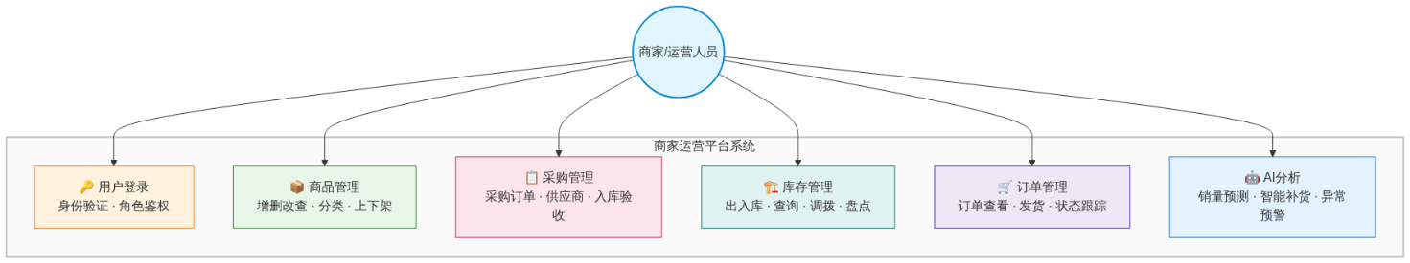
图 3-1 智能电商供应链系统商家/运营人员用例图
说明：商家/运营人员是系统的主要使用者，负责商品管理、采购管理、库存管理、订单处理等日常运营操作。
用户登录：用户登录系统，需进行身份验证与角色鉴权。
商品管理：商品信息的增删改查、分类管理、上下架操作。
采购管理：创建采购订单、供应商管理、采购入库验收。
库存管理：库存出入库、库存查询、库存调拨、库存盘点。
订单管理：电商订单查看、订单发货、订单状态跟踪。
AI 分析：查看销量预测结果、智能补货建议、异常预警信息。
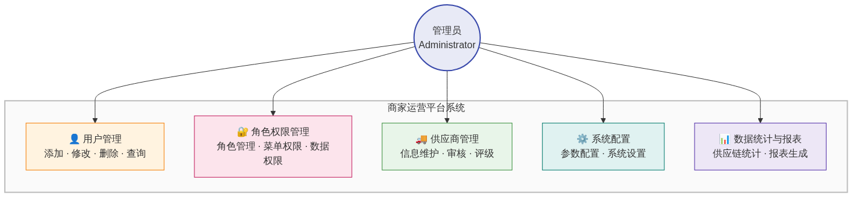
图 3-2 智能电商供应链系统管理员用例图
说明:管理员负责系统的全局管理和维护，包括用户管理、角色权限、系统配置、数据统计等。
用户管理：包括添加用户、修改用户信息、删除用户、用户查询等操作。
角色权限管理：管理角色、分配菜单权限、数据权限配置。供应商管理：供应商信息维护、供应商审核、供应商评级。
系统配置：进行系统参数配置及相关设置。
数据统计与报表：生成供应链各类统计数据和报表。
系统设置:进行系统参数配置及相关设置。
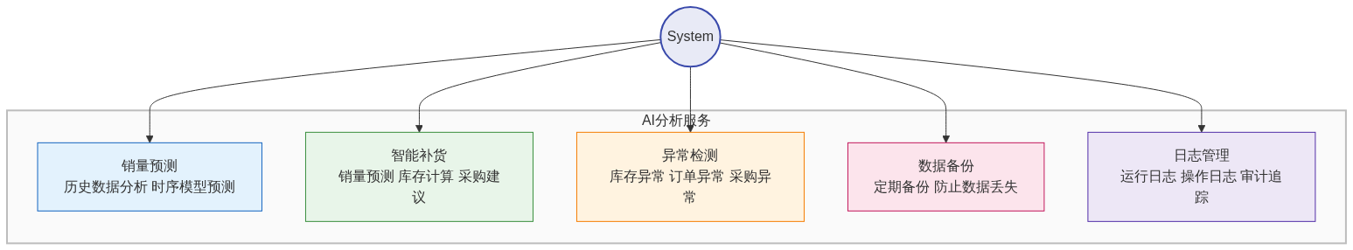
图 3-3 智能电商供应链系统 AI 服务用例图

说明：AI 分析服务为系统提供智能化决策支持，包括销量预测、智能补货、异常检测等核心能力。
销量预测：基于历史销售数据，使用时序预测模型预测未来商品销量。
智能补货：根据销量预测和当前库存，自动计算最优补货量并生成采购建议。
异常检测：识别库存异常、订单异常、采购异常等业务风险并预警。
数据备份：定期备份系统数据，防止数据丢失。
日志管理：记录系统运行日志、操作日志，便于审计和问题追踪。
项目 | 内容
用例编号 | UC-01
用例名称 | 用户登录
项目 | 内容
参与者 | 管理员、商家、供应商
前置条件 | 用户账号已由管理员创建
基本流程 | - 输 入 用 户 名 和 密 码  - 系 统 验 证 身 份  - 验 证 通 过 ， 颁 发 JWT Token  - 返回用户信息和权限列表
扩展流程 | 2a. 密码错误 → 提示"账号或密码不正确"，连续错误 5 次锁定账号  2b. 账号已禁用 提 → 示"账号已被禁用，请联系管理员"
后置条件 | 生成用户会话 Token，记录登录日志
优先级 | 高
输入字段校验规则：
字段 | 规则
用户名 | 非空，3-20 个字符
密码 | 非空，6-20 位字符
UC-02 用户管理
项目 | 内容
用例编号 | UC-02
用例名称 | 用户管理
参与者 | 系统管理员
前置条件 | 管理员已登录，拥有用户管理权限
基本流程 | - 进 入 用 户 管 理 页 面  - 查 看 用 户 列 表 （ 支 持 分 页 、 搜 索 ）  - 新增用户（填写基本信息、分配角色）  - 修 改 用 户 信 息 或 状 态  - 删除用户
扩展流程 | 3a. 用户名已存在 → 提示 " 用户名已存在 "  4a. 禁用管理员自身账号 → 提示"不能禁用当前登录账号"
后置条件 | 用户信息写入/更新数据库
优先级 | 高

3.3 商品管理模块
UC-03 新增商品
项目 | 内容
用例编号 | UC-03
用例名称 | 新增商品
参与者 | 商家/运营人员
前置条件 | 用户已登录，拥有商品管理权限
基本流程 | - 进 入 商 品 管 理 页 面  - 点 击 " 新 增 商 品 "  - 填 写 商 品 信 息 并 提 交  - 系 统 校 验 信 息 合 法 性  - 保存商品信息，初始化库存
扩展流程 | 3a. 商品编码重复 → 提示 " 商品编码已存在 "  3b. 必填项为空 → 提示对应字段不能为空
后置条件 | 商品记录写入数据库，库存数量初始化为 0
优先级 | 高
图书信息字段：
字段 | 类型 | 必填 | 说明
商品名称 | String | 是 | 最大 200 字符
商品编码 | String | 是 | 系统内唯一，用于标识商品
商品分类 | String | 是 | 从预设分类中选择
品牌 | String | 否 | 最大 100 字符
规格 | String | 否 | 如 500ml、1kg 等
单位 | String | 是 | 如 件、箱、个
进货价 | Decimal | 是 | 大于 0，保留两位小数
售价 | Decimal | 是 | 大于 0，保留两位小数
商品图片 | URL | 否 | 商品主图 URL

UC-04 商品查询与检索
支持多条件组合检索商品，并分页展示结果。
查询条件：商品名称（模糊匹配）、商品编码（精确匹配）、分类（下拉选择）、品牌（模糊匹配）、上下架状态。
分页：默认每页 10 条，支持 10/20/50 条切换。

3.4 采购管理模块

UC-05 创建采购订单
项目 | 内容
用例编号 | UC-05
用例名称 | 创建采购订单
参与者 | 商家/运营人员
前置条件 | 用户已登录；供应商已维护；商品已存在
基本流程 | - 进 入 采 购 管 理 页 面  - 点 击 " 新 建 采 购 单 "  - 选 择 供 应 商 ， 添 加 采 购 商 品 明 细  - 填 写 采 购 数 量 、 单 价 等 信 息  - 提交订单，状态变为"待审核"
扩展流程 | 3a. 供应商不存在 → 提示请先维护供应商  4a. 采购数量为 0 或负数 提 → 示"采购数量必须大于 0"
后置条件 | 采购订单写入数据库，状态为"待审核"
优先级 | 高

UC-06 采购入库验收
项目 | 内容
用例编号 | UC-06
用例名称 | 采购入库验收
参与者 | 商家/运营人员、仓库管理员
前置条件 | 采购订单状态为"已发货"
基本流程 | - 收 到 供 应 商 货 物  - 核 对 采 购 订 单 与 实 物  - 确 认 入 库 数 量  - 系 统 更 新 库 存  - 订单状态变为"已完成"
扩展流程 | 2a. 实物与订单不符 记录差 → 异，部分入库或拒收  3a. 入库数量大于采购数量 提 → 示并要求确认
后置条件 | 库存数量增加，采购订单状态更新，生成入库记录
优先级 | 高
UC-07 库存预警
系统每日定时扫描库存数据：
- 低于安全库存的商品，向运营人员发送预警通知
- 库存为 0 的商品，自动标记为缺货状态并触发紧急补货提醒

3.5 库存管理模块
UC-08 库存出入库
支持商品的入库、出库操作，记录每一笔库存变动流水，保证库存数据可追溯。
入库类型：采购入库、退货入库、调拨入库、盘盈入库。出库类型：销售出库、采购退货、调拨出库、盘亏出库。

3.6 电商订单管理模块
UC-09 订单处理
管理电商平台同步的销售订单，支持订单查询、发货、退换货处理等功能。
订单状态：待付款、待发货、已发货、已完成、已取消、退款中。
支持按订单号、下单时间、订单状态等多条件查询订单。

3.7 AI 智能分析模块
UC-10 AI 销量预测
基于历史销售数据，使用时间序列预测模型（Prophet/LSTM）对商品未来销量进行预测，为采购和库存管理提供决策依据。
预测维度：按商品、按分类、按时间周期（日/周/月）。
预测周期：支持未来 7 天、15 天、30 天销量预测。

UC-11 智能补货建议
结合销量预测结果、当前库存水平、安全库存阈值、采购提前期等因素，自动计算最优补货量，生成智能采购建议。

UC-12 供应链异常检测
基于孤立森林等异常检测算法，自动识别供应链中的异常业务数据，如库存异常波动、订单异常增长、采购异常延迟等，并及时发出预警。

4. 非功能需求

4.1 性能需求
指标 | 要求
页面响应时间 | 普通查询 < 2 秒（并发 100 用户下）
数据库响应 | 常用查询 < 500ms
系统可用性 | 正常工作时间段 ≥ 99%
支持并发用户数 | 不低于 200 个并发用户

4.2 安全需求
- 密码使用 BCrypt 算法加密存储，禁止明文保存
- 接口使用 JWT Token 鉴权，Token 有效期 24 小时
- 基于 RBAC 的细粒度权限控制，敏感操作需特定角色授权
- 防 SQL 注入：使用 MyBatis 参数化查询，禁止字符串拼接 SQL
- 防 XSS：对用户输入内容进行转义处理

4.3 可维护性需求
- 代码注释覆盖率 ≥ 30%（关键方法必须有 JavaDoc）
- 使用 SLF4J + Logback 进行日志记录，区分 INFO / WARN / ERROR 级别
- 遵循微服务分层架构，Controller / Service / DAO 职责清晰分离

4.4 可移植性需求
- 各微服务独立打包为 Docker 镜像，支持容器化部署
- 配置信息通过 Nacos 配置中心统一管理，支持动态刷新

5. 外部接口需求

5.1 软件接口
接口 | 用途 | 协议/规范
MySQL 8.0 | 数据持久化 | JDBC / MyBatis-Plus
Nacos | 服务注册与配置中心 | HTTP / gRPC
前后端通信 | 数据交互 | HTTP RESTful / JSON

5.2 通信接口
API 统一响应格式：
{ "code": 200, "message": "success", "data": {} }

6. 约束与假设

6.1 约束
- 本系统为毕业设计项目，不要求商业级高可用部署
- AI 预测模型基于历史模拟数据训练，不保证生产级预测精度
- 商品图片存储在本地文件系统，不使用对象存储服务

6.2 假设
- 所有用户都具备基本的浏览器操作能力
- 各微服务之间网络连通稳定，服务注册发现正常工作
- 系统初始基础数据由管理员手动录入

附录 A：术语表
术语 | 解释
微服务 | 将单体应用拆分为多个小型、独立服务的架构模式
服务注册 | 服务启动时向注册中心登记自己的地址信息
API 网关 | 系统统一入口，负责路由、鉴权、限流等
安全库存 | 为应对需求波动而设置的最低库存保有量
销量预测 | 基于历史数据预测未来商品销售数量的技术
智能补货 | 根据预测和库存自动计算最优采购量的功能
异常检测 | 识别数据中偏离正常模式的异常值的算法
时序预测 | 基于时间序列数据进行未来值预测的方法
——文档结束——

